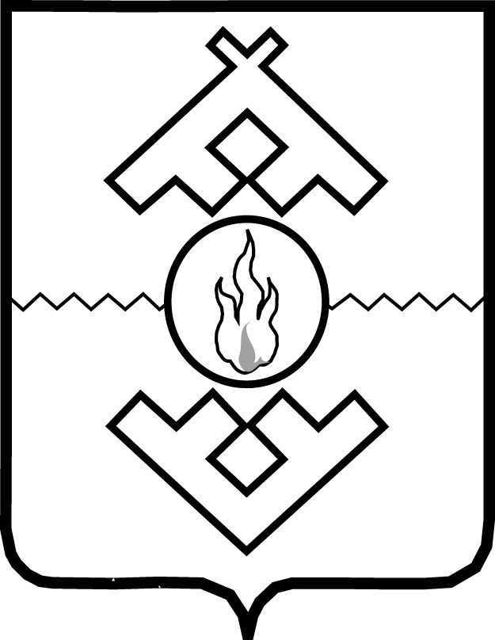

Аппарат Администрации Ненецкого автономного округа

ПРИКАЗ

от _________2016 г. № ____
г. Нарьян-Мар

О внесении изменений в приказ Аппарата Администрации Ненецкого автономного округа
от 19.08.2016 № 72

Руководствуясь Положением об Аппарате Администрации Ненецкого автономного округа, утвержденным постановлением Администрации Ненецкого автономного округа от 22.12.2014 N 498-п, ПРИКАЗЫВАЮ:
1. Внести в приказ Аппарата Администрации Ненецкого автономного округа от 19.08.2016 № 72 «Об утверждении Перечней должностных лиц Аппарата Администрации Ненецкого автономного округа, уполномоченных составлять протоколы об административных правонарушениях» (с изменениями, внесенными приказом Аппарата Администрации Ненецкого автономного округа от 23.11.2016 № 92) следующие изменения:
1) в подпункте 2 пункта 1 цифры «29.05.2002» заменить цифрами «29.06.2002»;
2) в наименовании Приложения 2 цифры «29.05.2002» заменить цифрами «29.06.2002».
2. Настоящий приказ вступает в силу со дня его официального опубликования.

Первый заместитель губернатора
Ненецкого автономного округа –
руководитель Аппарата Администрации
Ненецкого автономного округа М.В. Васильев

